федеральное государственное бюджетное образовательное учреждение высшего образования

«**Вологодский государственный университет**»

университетский колледж

Информационные системы и программирование

(наименование специальности)

**ПРОИЗВОДСТВЕННАЯ ПРАКТИКА ПП 01.01**

Дисциплина: «ПП 01.01»

Код работы ПП 09.02.07, 07.00, 011, 2024

Код специальности, код УК, регистрационный номер по журналу, год

|  |  |
| --- | --- |
| Руководитель | преподаватель, Дегтярев Михаил Евгеньевич |
|  | (уч. степень, звание, должность. Ф.И.О) |
| Выполнил (а) обучающийся | Митрофанова Валерия Максимовна |
|  | (Ф.И.О) |
| Группа, курс | ИСП 33-22, 3 курс |
| Дата сдачи |  |
| Дата защиты |  |
| Оценка по защите |  |

(подпись преподавателя)

Вологда

2024 г.

СОДЕРЖАНИЕ

ВВЕДЕНИЕ 3

1 ЗНАКОМСТВО СО СТРУКТУРОЙ ОРГАНИЗАЦИИ 4

1.1 Структура предприятия 4

1.2 Ознакомление с рабочим местом 4

1.3 Ознакомление с техникой безопасности и охраны труда 4

2 РАБОТА С ОПЕРАЦИОННОЙ СИСТЕМОЙ. ОЗНАКОМЛЕНИЕ С УСТАНОВЛЕННОЙ ВЕРСИЕЙ 9

3 ПОСТАНОВКА ЗАДАЧИ НА РАЗРАБОТКУ ПРОГРАММНОГО МОДУЛЯ. АНАЛИЗ ПОСТАВЛЕННОЙ ЗАДАЧИ. СОСТАВЛЕНИЕ НАБОРА ТРЕБОВАНИЙ ДЛЯ ПРОГРАММНОГО ПРОДУКТА 10

3.1 Постановка и анализ задачи на разработку программного модуля 10

3.2 Составление набора требований для программного модуля 10

4 РАЗРАБОТКА ПРОГРАММНОГО МОДУЛЯ 14

4.1 Создание объектов конфигурации 14

4.2 Разработка запросов 23

4.3 Определение данных прочих объектов конфигурации 35

5 ТЕСТИРОВАНИЕ 44

6 ИНДИВИДУАЛЬНОЕ ЗАДАНИЕ 50

ЗАКЛЮЧЕНИЕ 56

ВВЕДЕНИЕ

Производственная практика – вид учебной деятельности студентов, направленный на закрепление и углубление полученных теоретических знаний, приобретение практических навыков и умений, необходимых для будущей профессиональной деятельности.

Целью производственной практики является разработка программного модуля

Задачи производственной практики:

* ознакомление с техникой безопасности предприятия и инструкциями по охране труда. Изучение структуры предприятия, рабочего места;
* работа с операционной системой. Ознакомление с установленной версией. Настройка параметров. Оптимизация работы системы. Настройка различных параметров для создания комфортной среды;
* постановка задачи на разработку программного модуля. Анализ поставленной задачи. Составление набора требований для программного продукта;
* разработка программного модуля на основе требований. Написание программного кода для создания модулей программного обеспечения;
* выбор методик оценки корректности работы программного модуля. Проведение тестирования и отладки модуля программного продукта;
* выполнение индивидуального задания.

# ЗНАКОМСТВО СО СТРУКТУРОЙ ОРГАНИЗАЦИИ

## Структура предприятия

Компания «ЛОГАСОФТ ПЛЮС» – это центр сопровождения программных продуктов 1С. Основным направлением деятельности организации является внедрение и комплексное сопровождение программных продуктов и сервисов 1С. Помимо этого компания занимается их продажей, реализацией масштабных проектов автоматизации для средних и крупных предприятий и организаций, а также обучением конфигурированию в среде «1С:Предприятие».

Все программы и программные модули в данной организации пишутся на встроенном языке 1С.

## Ознакомление с рабочим местом

В первый день практики было проведено знакомство с рабочим местом и программным обеспечением. Был предоставлен доступ к необходимым ресурсам, в частности, к платформе «1С:Предприятие». Были объяснены основные принципы работы в компании, а также установлен порядок выполнения заданий.

## Ознакомление с техникой безопасности и охраны труда

По прибытии в организацию был проведен инструктаж по технике безопасности и охране труда.

1. Общие требования охраны труда
   1. К работе на персональном компьютере допускаются лица после прохождения:

* вводного инструктажа по охране труда;
* обучения по охране труда и проверки знаний требований охраны труда;
* проверки знаний правил электробезопасности с присвоением необходимой квалификационной группы допуска;
* вводного противопожарного инструктажа;
* проверки знаний настоящей инструкции.
  1. Работник, допустивший нарушение инструкции по охране труда, может быть привлечен к дисциплинарной ответственности. Если нарушение правил охраны труда связано с причинением имущественного ущерба предприятию, работник несет и материальную ответственность в установленном законом порядке.
  2. В помещениях, где проводятся работы на ПК, необходимо создать оптимальные условия зрительной работы. Освещенность рабочего места при смешанном освещении (в горизонтальной плоскости в зоне размещения клавиатуры и рабочих документов) должна быть в пределах от 300 до500 Лк. Основной поток естественного света должен быть слева, солнечные лучи и блики не должны попадать в поле зрения работающего и на экраны видеомониторов.
  3. Монитор ПК должен находиться на расстоянии 50-70 см от глаз оператора и иметь антибликовое покрытие. Покрытие должно также обеспечивать снятие электростатического заряда с поверхности экрана, исключать искрение и накопление пыли.
  4. Нельзя загораживать заднюю стенку системного блока или ставить ПК вплотную к стене, это приводит к нарушению охлаждения системного блока и его перегреву.
  5. Режим работы и отдыха должен зависеть от характера выполняемой работы. При вводе данных, редактировании программ, считывании информации с экрана непрерывная продолжительность работы с ПК не должна превышать 4 часа за рабочий день при 8-ми часовом рабочем дне. Через каждый час работы необходимо делать перерывы на отдых по 5-10 минут или по 15-20 минут каждые два часа работы.
  6. Для снятия общего утомления во время перерывов необходимо проводить физкультпаузы, включающие упражнения общего воздействия, улучшающие функциональное состояние нервной, сердечно-сосудистой, дыхательной систем, а также улучшающих кровообращение, снижающих мышечное утомление.
  7. В зависимости от условий работ, на рабочем месте, могут проявляться различные опасные и вредные производственные факторы.
     1. При эксплуатации персонального компьютера на работника могут оказывать действие следующие опасные производственные факторы:
* электромагнитное излучение;
* повышенная яркость светового изображения;
* напряжения в электрической цепи, замыкание которой может произойти через тело человека;
* напряжение зрения, внимания, длительные статические нагрузки.

1. На рабочем месте работника, выполняющего работы на ПЭВМ, существуют опасности с низким риском.
2. Требования охраны труда перед началом работы.
   1. Привести в порядок рабочее место, убрать посторонние предметы, вытереть пыль с монитора.
   2. Проверить правильность расположения оборудования и мебели:

* кабели электропитания ПЭВМ и оргтехники должны находиться с тыльной стороны рабочего места;
* источник бесперебойного питания для исключения вредного влияния его повышенных магнитных полей должен быть максимально возможно удален от пользователя.
  1. Проверить правильность и надежность заземления оборудования при наличии 2-х проводной системы эл.питания.
  2. Убедиться внешним осмотром в отсутствии повреждения в системе подводки электропитания, соединительных шнуров электропитания оргтехники, розеток и вилок, выключателей освещения.
  3. Убедиться в правильности, последовательности и надежности подключения всего оборудования ПЭВМ согласно инструкции по эксплуатации.
  4. Включить оборудование, запустить используемую программу, проверить:
* в отсутствии дрожания и мерцания изображения монитора;
* установить яркость, контрастность, цвет и размер символов, четкость восприятия изображения;
* освещенность рабочего места.

1. Требования охраны труда во время работы.
2. Во время работы пользователь ПЭВМ обязан соблюдать правила эксплуатации ПЭВМ, средств оргтехники и требования настоящей инструкции.
3. Соблюдать установленные режимом рабочего времени перерывы в работе, проветривать помещение, по возможности выполнять физические упражнения.
4. Следить за состоянием работы всех систем оборудования, содержать рабочее место в чистоте, не загромождать проходы.
5. При включенном питании не рекомендуется прикасаться к задней панели системного блока, производить вскрытие и заправку картриджей, принтеров, копировальной техники, переключать разъемы кабелей.
6. Не рекомендуется во время работы:

* снимать защитные фильтры с экрана монитора;
* закрывать оборудование бумагами, закрывать вентиляционные отверстия системного блока;
* производить вскрытие и ремонт оборудования;
* прикасаться к нагретым элементам принтеров и копировальной техники;
* допускать попадание влаги на поверхности устройств.

1. Требования охраны труда в аварийных ситуациях.
2. При возникновении неисправности в ПК необходимо отключить ПК от сети. ЗАПРЕЩАЕТСЯ пытаться самостоятельно устранить причину неисправности, об этом необходимо сообщить в соответствующие службы технического обслуживания.
3. В случае загорания электропровода или ПК немедленно отключить его от сети, сообщить об этом в пожарную часть по телефону 01 (112 с мобильного телефона) и приступить к тушению пожара углекислотным или порошковым огнетушителем.
4. Запрещается применять пенные огнетушители для тушения электропроводок и оборудования под напряжением, так как пена - хороший проводник электрического тока.
5. Действия по оказанию первой помощи указаны в инструкции по охране труда ИОТ 06-2022.
6. РАБОТА С ОПЕРАЦИОННОЙ СИСТЕМОЙ. ОЗНАКОМЛЕНИЕ С УСТАНОВЛЕННОЙ ВЕРСИЕЙ

Перед началом работы был проведен анализ операционной системы. ОС является Windows 10 модификации Pro. Это обеспечит быструю загрузку всех сопутствующих компонентов. Также было проведен анализ наличия всех необходимых программ для дальнейшей работы.

Было произведено ознакомление с предустановленной версией «1С:Предприятие». Работа будет производиться на версии «1С:Предприятие» 8.3 (8.3.21.1624). Данная версия является актуальной и поддерживает все основные функции для комфортной и удобной работы.

На данной версии поддерживается дружественный интерфейс и большое количество различных инструментов для любого масштаба предприятий и любой отрасли.

Была проведена оптимизация системы, созданы необходимые папки для комфортной работы. Индивидуальные параметры для комфортной среды были успешно настроены.

1. ПОСТАНОВКА ЗАДАЧИ НА РАЗРАБОТКУ ПРОГРАММНОГО МОДУЛЯ. АНАЛИЗ ПОСТАВЛЕННОЙ ЗАДАЧИ. СОСТАВЛЕНИЕ НАБОРА ТРЕБОВАНИЙ ДЛЯ ПРОГРАММНОГО ПРОДУКТА
2. Постановка и анализ задачи на разработку программного модуля

Было необходимо разработать тестовую информационную базу для ООО «МебельДомТорг». Данная организация занимается продажей разных видов мебели, поэтому охватывает различные бизнес-процессы: управление поставками, складами, продажами, а также сотрудниками.

Необходимо автоматизировать указанные бизнес-процессы, обеспечить формирование отчётностей, а также обеспечить удобный и понятный для пользователя интерфейс.

1. Составление набора требований для программного модуля

Пользовательские требования (ПТ):

ПТ-1: Объекты и работа с ними

ПТ-1.1: Необходимо обеспечить базу подсистемами «Продажи», «Закупки», «НСИ», «Бух учёт», «Зарплата» и «Бизнес процессы».

ПТ-1.2: Необходимо обеспечить возможность добавления новых сотрудников, контрагентов, товаров.

ПТ-1.3: Необходимо обеспечить возможность проведения документов.

ПТ-1.4: Необходимо отобразить все нужные отчёты, относящиеся к соответствующим подсистемам.

ПТ-1.5: Необходимо обеспечить возможность добавления и отражения цен на номенклатуру, курса валют и графика работы.

ПТ-1.6: Для каждого бизнес-процесса необходимо отразить схему бизнес-процесса.

ПТ-2: Интерфейс

ПТ-2.1: Необходимо отобразить «Торговые документы» на главной странице при запуске «1С:Предприятие»

ПТ-3: Печатная форма

ПТ-3.1: Пользователь должен иметь возможность просмотреть печатную форму документа «Заказ клиента».

Системные характеристики (CX):

СХ-1: Поддерживаемая версия платформы «1С:Предприятие» - 8.3 и выше.

СХ-2: Поддерживаемой операционной системой является Windows 8 и выше.

СХ-3: Написание кода и разработка производится на встроенном языке 1С.

Бизнес-правила (БП):

БП-1: Контрагент может являться и клиентом, и поставщиком

БП-2: Сотрудники работают по графику 5/2, включая праздничные дни.

Функциональные требования (ФТ):

ФТ-1: Состав подсистем

ФТ-1.1: Необходимо определить системы «Продажи», «Закупки», «НСИ», «БухУчёт», «Зарплата» и «БизнесПроцессы».

ФТ-1.2: В подсистему «Продажи» должны быть включены справочник «СтатусыСделок», документы «ЗаказКлиента», «РеализацияТоваровИУслуг», «ВыпискаБанка», «УстановкаЦенНоменклатуры», отчёты «ПродажиТоваровПоДокументам», «ОстаткиВзаиморасчётов», «ПродажиТоваров», «ПродажиПоДаннымТабличнойЧасти», «ВаловаяПрибыль», «СводныйОтчётОПродажах», «ПродажиДиаграмма», «ГрафикПродажПоКлиентам», «ЭффективностьРаботыМенеджеров», «КлассификацияКлиентов», «ВоронкаПродаж».

ФТ-1.3: В подсистему «Закупки» должны быть включены документ «ПоступленияТоваровИУслуг», журнал документов «ТорговыеДокументы», регистры накопления «ТоварыНаСкладах», «СебестоимостьТоваров».

ФТ-1.4: В подсистему «НСИ» должны быть включены константа «НаименованиеОрганизации», справочники «Склады», «Контрагенты», «Номенклатура», «Валюты», отчёты «ОтчётПоКонтрагентам», «ПоставщикиНоменклатура», регистр сведений «КурсыВалют».

ФТ-1.5: В подсистему «БухУчёт» должны быть включены документы «БухгалетрскаяОперация», «ЗакрытиеМесяца», отчёты «ОстаткиПоСчетамБУ», «Баланс», план счетов «БухгалтерскийУчёт», регистр бухгалтерии «РегистрБухУчёт».

ФТ-1.6: В подсистему «Зарплата» должны быть включены справочник «Сотрудники», документы «УтверждениеГрафикаРаботы», «НачислениеОклада», «НевыходСотрудника», «РасчетПремия», «ВыплатаЗаработнойПлаты», отчёты «НачисленияСотрудников», «ОтработанноеВремя», план видов расчёта «Начисление», регистр сведений «ГрафикРаботы», регистр накопления «Долги по заработной плате», регистр расчета «ЗаработнаяПлата».

ФТ-1.6: В подсистему «БизнесПроцессы» должны быть включены бизнес-процессы «ПриемСотрудникаНаРаботу», «НайстойчиваяПродажа», задачи «ЗадачиПриемаСотрудника» и «ЗадачиНайстойчивыхПродаж».

ФТ-2: Печатная форма документа

ФТ-2.1: Документ «ЗаказКлиента» должен иметь печатную форму (см. пункт ПТ-3). На форме необходимо отобразить заголовок, а также добавить место для подписи.

ФТ-3: Проведение

ФТ-3.1: При попытке провести товар, количество которого больше, чем его количество на складе, система должна выдать ошибку, вывести сообщение о нехватке товара (см. пункт О-3) и не проводить документ.

Ограничения (О):

О-1: Использование версии 8.3 (8.3.21.1624) «1С:Предприятия» обуславливается тем, что данная версия была предустановлена на рабочем компьютере и использовалась по просьбе заказчика.

О-2: Написание кода проводится на встроенном языке 1С, так как работа с платформой подразумевает использование только встроенного языка (см. пункт СХ-3).

О-3: Сообщения

О-3.1: Сообщение о нехватке товаров на складе «Недостаточно товара (название) в количестве (количество)».

О-3: База данных будет подключена заказчиком самостоятельно, так как созданная информационная база в будущем будет дорабатываться.

Атрибуты качества (АК):

АК-1: Оптимизация запросов

АК-1.1: Для быстрой работы системы необходимо оптимизировать запросы, сделав их более читаемыми.

1. РАЗРАБОТКА ПРОГРАММНОГО МОДУЛЯ

На данном этапе предстояло разработать программный модуль на основании составленных требований.

1. Создание объектов конфигурации

Для начала были определены все подсистемы, которые необходимо включить в конфигурацию. Ими стали подсистемы «Продажи», «Закупки», «НСИ», «БухУчёт», «Зарплата» и «БизнесПроцессы». Подсистемы представлены в соответствии с рисунком 1.

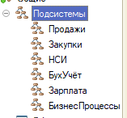

Рисунок 1 – Подсистемы

Далее была задана константа, которая хранит название организации – «НаименованиеОрганизации». Она представлена типом «строка» с длиной 80. Данный объект конфигурации представлен в соответствии с рисунком 2.



Рисунок 2 – Константа «НаименованиеОрганизации»

Также были разработаны объекты конфигурации «Справочники», которые хранят в информационной базе данные с одинаковой структурой и списочным характером. Такими справочниками стали «Склады», «Контрагенты», «Номенклатура», «Валюты», «Сотрудники», «СтатусыСделок». Справочники представлена в соответствии с рисунком 3.

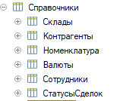

Рисунок 3 – Объекты конфигурации «Справочники»

Также в процессе разработки информационной базы были определены необходимые документы. Данные объекты конфигурации представлены в соответствии с рисунком 4.

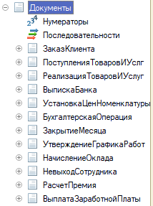

Рисунок 4 – Документы в информационной базе

Затем был создан Журнал документов «ТорговыеДокументы». Он предназначен для группировки документов «ЗаказКлиента» и «РеализацияТоваровИУсуг». Объект конфигурации «ТорговыеДокументы» представлен в соответствии с рисунком 5.



Рисунок 5 – Объект конфигурации «ТорговыеДокументы»

Следом был создан объект конфигурации «Перечисления» с именем «ТипыТоваров». Данный объект представлен в соответствии с рисунком 6.



Рисунок 6 – Объект конфигурации «Перечисления

Также были созданы все необходимые отчет. Данные объекты конфигурации представлены в соответствии с рисунком 7.

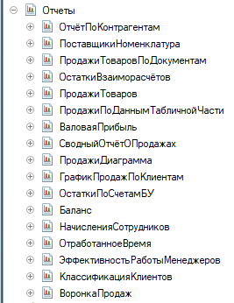

Рисунок 7 – Отчеты в конфигурации

Для отчётов «ВоронкаПродаж», «ГрафикПродажПоКлиентам», «ПродажиДиаграмма», «ЭффективностьРаботыМенеджеров» были созданы диаграммы. Они будут отражены в тестироваиии.

Был определен объект конфигурации «ПланыСчетов» с именем «БухгалтерскийУчёт». Этот объект представлен в соответствии с рисунком 8.



Рисунок 8 – Объект конфигурации «ПланыСчетов»

Были созданы регистры сведений «КурсыВалют», «ЦеныНоменклатуры» и «ГрафикРаботы». Данные регистры представлены в соответствии с рисунком 9.

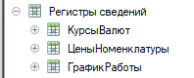

Рисунок 9 – Регистры сведений

Также были созданы регистры накопления. Данные объекты представлены в соответствии с рисунком 10.

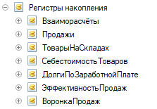

Рисунок 10 – Объекты конфигурации «Регистры накопления»

Был создан регистр бухгалтерии. Данный объект конфигурации представлен в соответствии с рисунком 11.



Рисунок 11 – Объект конфигурации «Регистры бухгалтерии»

Также был создан регистр расчета. Регистр расчета «Заработная плата» представлен в соответствии с рисунком 12.



Рисунок 12 – Регистр расчета «Заработная плата»

Также были созданы объекты конфигурации «Бизнес-процессы» и относящиеся к ним задачи. Данные объекты представлены в соответствии с рисунком 13.

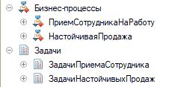

Рисунок 13 – Бизнес-процессы и их задачи

После создания всех необходимых объектов конфигурации, было необходимо поработать с интерфейсом.

На главной странице необходимо было отобрать журнал документов, созданный ранее. Для этого нужно было открыть палитру свойств конфигурации, перейти в раздел «Представление» и открыть рабочую область начальной страницы. В появившемся окне выбрать необходимый объект конфигурации. Данный шаг представлен в соответствии с рисунком 14.

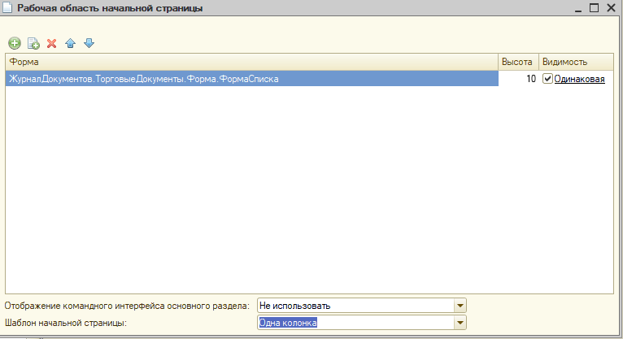

Рисунок 14 – Настройка рабочей области начальной страницы

Затем в созданные подсистемы были включены все соответствующие объекты конфигурации.

Состав подсистемы «Продажи» представлен в соответствии с рисунком 15.

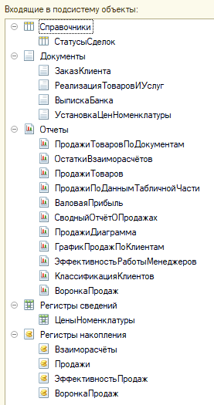

Рисунок 15 – Состав подсистемы «Продажи»

Состав подсистемы «Закупки» представлен в соответствии с рисунком 16.

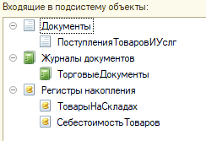

Рисунок 16 – Состав подсистемы «Закупки»

Состав подсистемы «НСИ» представлен в соответствии с рисунком 17.

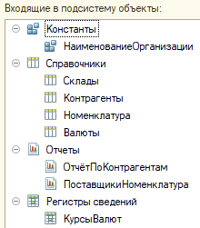

Рисунок 17 – Состав подсистемы «НСИ»

Состав подсистемы «БухУчёт» представлен в соответствии с рисунком 18.

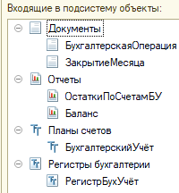

Рисунок 18 – Состав подсистемы «БухУчёт»

Состав подсистемы «Зарплата» представлен в соответствии с рисунком 19.

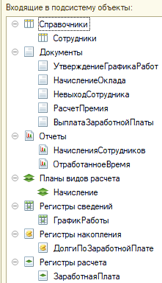

Рисунок 19 – Состав подсистемы «Зарплата»

Состав подсистемы «БизнесПроцессы» представлен в соответствии с рисунком 20.

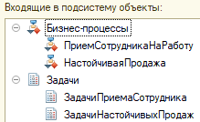

Рисунок 20 – Состав подсистемы «БизнесПроцессы»

Благодаря распределению объектов конфигурации на подсистемы интерфейс в режиме «1С:Предприятие» принял вид в соответствии с рисунком 21.

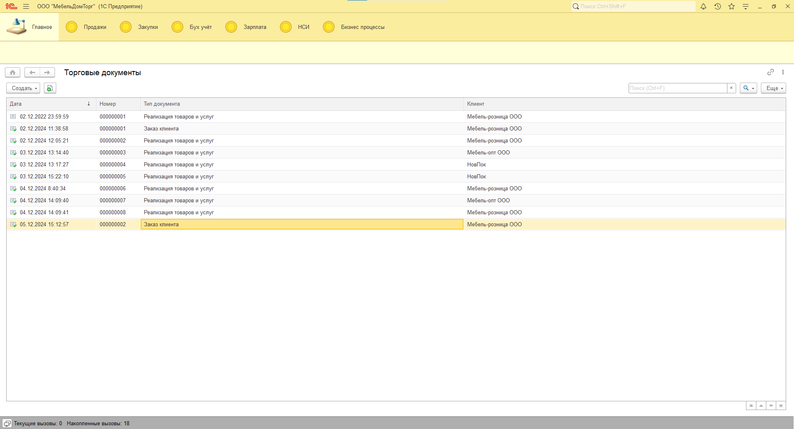

Рисунок 21 – Интерфейс «1С:Предприятие»

1. Разработка запросов

На этом этапе были созданы различные запросы. В них входят запросы для процедур «ОбработкаПроведения», «ОбработкаПроверкиЗаполнения», «ПередЗаписью». Некоторые запросы создаются с помощью конструктора запроса и заносят в модуль объекта, где и происходит работа с запросами.

Модуль объекта документа «ЗаказКлиента»:

*Процедура ОбработкаПроведения(Отказ, Режим)*

*// регистр ЭффективностьПродаж*

*Движения.ЭффективностьПродаж.Записывать = Истина;*

*Движение = Движения.ЭффективностьПродаж.Добавить();*

*Движение.Период = Дата;*

*Движение.Сотрудник = Сотрудник;*

*Движение.КоличествоЗаказов = 1;*

*Запрос = Новый Запрос;*

*Запрос.Текст =*

*"ВЫБРАТЬ*

*| СтатусыСделок.Ссылка КАК Ссылка*

*|ИЗ*

*| Справочник.СтатусыСделок КАК СтатусыСделок*

*|ГДЕ*

*| СтатусыСделок.НомерПоПорядку <= &НомерПоПорядку";*

*Запрос.УстановитьПараметр("НомерПоПорядку", СтатусСделки.НомерПоПорядку);*

*РезультатЗапроса = Запрос.Выполнить();*

*ВыборкаДетальныеЗаписи = РезультатЗапроса.Выбрать();*

*Движения.ВоронкаПродаж.Записывать = истина;*

*Пока ВыборкаДетальныеЗаписи.Следующий() Цикл*

*Движение = Движения.ВоронкаПродаж.Добавить();*

*Движение.Период = Дата;*

*Движение.СтатусСделки = ВыборкаДетальныеЗаписи.Ссылка;*

*Движение.КоличествоСделок = 1;*

*Движение.Сумма = СуммаДокумента;*

*КонецЦикла;*

*//}}__КОНСТРУКТОР_ДВИЖЕНИЙ_РЕГИСТРОВ*

*КонецПроцедуры*

*Процедура ПередЗаписью(Отказ, РежимЗаписи, РежимПроведения)*

*СуммаДокумента = Товары.Итог("Сумма");*

*КонецПроцедуры*

Модуль объекта документа «ПоступенияТоваровИУслуг»:

*Процедура ОбработкаПроведения(Отказ, Режим)*

*// регистр Взаиморасчёты Расход*

*Движения.Взаиморасчёты.Записывать = Истина;*

*Движение = Движения.Взаиморасчёты.Добавить();*

*Движение.ВидДвижения = ВидДвиженияНакопления.Расход;*

*Движение.Период = Дата;*

*Движение.Контрагент = Поставщик;*

*Движение.Сумма = Сумма;*

*Движения.ТоварыНаСкладах.Записывать = Истина;*

*Движения.СебестоимостьТоваров.Записывать = Истина;*

*Для Каждого ТекСтрокаТовары Из Товары Цикл*

*// регистр ТоварыНаСкладах Приход*

*Движение = Движения.ТоварыНаСкладах.Добавить();*

*Движение.ВидДвижения = ВидДвиженияНакопления.Приход;*

*Движение.Период = Дата;*

*Движение.Номенклатура = ТекСтрокаТовары.Товар;*

*Движение.Склад = Склад;*

*Движение.Количество = ТекСтрокаТовары.Количество;*

*// регистр СебестоимостьТоваров Приход*

*Движение = Движения.СебестоимостьТоваров.Добавить();*

*Движение.ВидДвижения = ВидДвиженияНакопления.Приход;*

*Движение.Период = Дата;*

*Движение.Номенклатура = ТекСтрокаТовары.Товар;*

*Движение.Сумма = Сумма;*

*Движение.Количество = ТекСтрокаТовары.Количество;*

*КонецЦикла;*

*// регистр СебестоимостьТоваров Приход*

*Движения.СебестоимостьТоваров.Записывать = Истина;*

*Для Каждого ТекСтрокаТовары Из Товары Цикл*

*Движение = Движения.СебестоимостьТоваров.Добавить();*

*Движение.ВидДвижения = ВидДвиженияНакопления.Приход;*

*Движение.Период = Дата;*

*Движение.Номенклатура = ТекСтрокаТовары.Товар;*

*Движение.Сумма = Сумма;*

*Движение.Количество = ТекСтрокаТовары.Количество;*

*КонецЦикла;*

*// регистр РегистрБухУчёт*

*Движения.РегистрБухУчёт.Записывать = Истина;*

*Движение = Движения.РегистрБухУчёт.Добавить();*

*Движение.СчетДт = ПланыСчетов.БухгалтерскийУчёт.Товары;*

*Движение.СчетКт = ПланыСчетов.БухгалтерскийУчёт.Поставщики;*

*Движение.Период = Дата;*

*Движение.Сумма = Сумма;*

*КонецПроцедуры*

*Процедура ПередЗаписью(Отказ, РежимЗаписи, РежимПроведения)*

*Сумма = Товары.Итог("Сумма");*

*КонецПроцедуры*

Модуль объекта документа «РеализацияТоваровИУслуг»:

*Процедура ОбработкаЗаполнения(ДанныеЗаполнения, СтандартнаяОбработка)*

*//{{__КОНСТРУКТОР_ВВОД_НА_ОСНОВАНИИ*

*//Данный фрагмент построен конструктором.*

*//При повторном использовании конструктора, внесенные вручную изменения будут утеряны!!!*

*Если ТипЗнч(ДанныеЗаполнения) = Тип("ДокументСсылка.ЗаказКлиента") Тогда*

*// Заполнение шапки*

*Клиент = ДанныеЗаполнения.Клиент;*

*Склад = ДанныеЗаполнения.Склад;*

*Для Каждого ТекСтрокаТовары Из ДанныеЗаполнения.Товары Цикл*

*НоваяСтрока = Товары.Добавить();*

*НоваяСтрока.Количество = ТекСтрокаТовары.Количество;*

*НоваяСтрока.Сумма = ТекСтрокаТовары.Сумма;*

*НоваяСтрока.Товар = ТекСтрокаТовары.Товар;*

*НоваяСтрока.Цена = ТекСтрокаТовары.Цена;*

*КонецЦикла;*

*КонецЕсли;*

*//}}__КОНСТРУКТОР_ВВОД_НА_ОСНОВАНИИ*

*КонецПроцедуры*

*Процедура ОбработкаПроведения(Отказ, Режим)*

*//{{__КОНСТРУКТОР_ДВИЖЕНИЙ_РЕГИСТРОВ*

*// Данный фрагмент построен конструктором.*

*// При повторном использовании конструктора, внесенные вручную изменения будут утеряны!!!*

*// регистр Взаиморасчёты Приход*

*Движения.Взаиморасчёты.Записывать = Истина;*

*Движение = Движения.Взаиморасчёты.Добавить();*

*Движение.ВидДвижения = ВидДвиженияНакопления.Приход;*

*Движение.Период = Дата;*

*Движение.Контрагент = Клиент;*

*Движение.Сумма = СуммаДокумента;*

*// регистр ТоварыНаСкладах Расход*

*Движения.ТоварыНаСкладах.Записывать = Истина;*

*Для Каждого ТекСтрокаТовары Из Товары Цикл*

*Движение = Движения.ТоварыНаСкладах.Добавить();*

*Движение.ВидДвижения = ВидДвиженияНакопления.Расход;*

*Движение.Период = Дата;*

*Движение.Номенклатура = ТекСтрокаТовары.Товар;*

*Движение.Склад = Склад;*

*Движение.Количество = ТекСтрокаТовары.Количество;*

*КонецЦикла;*

*Движения.Записать();*

*Если Режим = РежимПроведенияДокумента.Оперативный Тогда*

*Запрос = Новый Запрос;*

*Запрос.Текст =*

*"ВЫБРАТЬ*

*| ТоварыНаСкладахОстатки.Номенклатура КАК Номенклатура,*

*| ТоварыНаСкладахОстатки.Склад КАК Склад,*

*| -ТоварыНаСкладахОстатки.КоличествоОстаток КАК Количество*

*|ИЗ*

*| РегистрНакопления.ТоварыНаСкладах.Остатки(,*

*| Склад = &Склад*

*|И Номенклатура В*

*| (ВЫБРАТЬ*

*| РеализацияТоваровИУслугТовары.Товар КАК Товар*

*|ИЗ*

*|Документ.РеализацияТоваровИУслуг.Товары КАК РеализацияТоваровИУслугТовары*

*|ГДЕ*

*|РеализацияТоваровИУслугТовары.Ссылка = &Ссылка)) КАК ТоварыНаСкладахОстатки*

*|ГДЕ*

*|ТоварыНаСкладахОстатки.КоличествоОстаток < 0";*

*Запрос.УстановитьПараметр("Склад", Склад);*

*Запрос.УстановитьПараметр("Ссылка", Ссылка);*

*РезультатЗапроса = Запрос.Выполнить();*

*Если НЕ РезультатЗапроса.Пустой() Тогда*

*Отказ = Истина;*

*ВыборкаДетальныеЗаписи = РезультатЗапроса.Выбрать();*

*Пока ВыборкаДетальныеЗаписи.Следующий() Цикл*

*Сообщить ("Недостаточно товара"+ВыборкаДетальныеЗаписи.Номенклатура+" в количестве "+ВыборкаДетальныеЗаписи.Количество)*

*КонецЦикла;*

*КонецЕсли;*

*КонецЕсли;*

*Если НЕ Отказ ТОГДА*

*Движения.СебестоимостьТоваров.Записывать = Истина;*

*// регистр Продажи*

*Движения.Продажи.Записывать = Истина;*

*Запрос = Новый Запрос;*

*Запрос.Текст =*

*"ВЫБРАТЬ*

*| СебестоимостьТоваровОстатки.Номенклатура КАК Номенклатура,*

*| СебестоимостьТоваровОстатки.СуммаОстаток КАК Сумма,*

*| СебестоимостьТоваровОстатки.КоличествоОстаток КАК Количество*

*|ИЗ*

*| РегистрНакопления.СебестоимостьТоваров.Остатки(*

*|&МоментВремени,*

*|Номенклатура В*

*| (ВЫБРАТЬ*

*|РеализацияТоваровИУслугТовары.Товар КАК Товар*

*|ИЗ*

*|Документ.РеализацияТоваровИУслуг.Товары КАК РеализацияТоваровИУслугТовары*

*|ГДЕ*

*|РеализацияТоваровИУслугТовары.Ссылка = &Ссылка)) КАК СебестоимостьТоваровОстатки";*

*Запрос.УстановитьПараметр("МоментВремени", МоментВремени());*

*Запрос.УстановитьПараметр("Ссылка", Ссылка);*

*РезультатЗапроса = Запрос.Выполнить();*

*ВыборкаДетальныеЗаписи = РезультатЗапроса.Выбрать();*

*СуммаСебестоимости = 0;*

*Пока ВыборкаДетальныеЗаписи.Следующий() Цикл*

*Если ВыборкаДетальныеЗаписи.Количество() <> 0 Тогда*

*СебестоимостьЕд = ВыборкаДетальныеЗаписи.Сумма/ВыборкаДетальныеЗаписи.Количество;*

*Иначе*

*СебестоимостьЕд = 0;*

*КонецЕсли;*

*Движение = Движения.СебестоимостьТоваров.Добавить();*

*Движение.ВидДвижения = ВидДвиженияНакопления.Расход;*

*Движение.Период = Дата;*

*СтрокаТЧ = Товары.Найти(ВыборкаДетальныеЗаписи.Номенклатура, "Товар");*

*Движение.Номенклатура = ВыборкаДетальныеЗаписи.Номенклатура;*

*Движение.Количество = СтрокаТЧ.Количество;*

*СебестоимостьСписания = СебестоимостьЕд * СтрокаТЧ.Количество;*

*Движение.Сумма = СебестоимостьСписания;*

*////Движ по регистру продажи*

*Движение = Движения.Продажи.Добавить();*

*Движение.Период = Дата;*

*Движение.Клиент = Клиент;*

*Движение.Номенклатура = ВыборкаДетальныеЗаписи.Номенклатура;*

*Движение.Количество = СтрокаТЧ.Количество;*

*Движение.Сумма = СтрокаТЧ.Сумма;*

*Движение.Себестоимость = СебестоимостьСписания;*

*СуммаСебестоимости = СуммаСебестоимости + СебестоимостьСписания;*

*КонецЦикла;*

*КонецЕсли;*

*Движения.РегистрБухУчёт.Записывать = Истина;*

*Проводка = Движения.РегистрБухУчёт.Добавить();*

*Проводка.Период = Дата;*

*Проводка.СчетДт = ПланыСчетов.БухгалтерскийУчёт.Покупатели;*

*Проводка.СчетКт = ПланыСчетов.БухгалтерскийУчёт.Выручка;*

*Проводка.Сумма = СуммаДокумента;*

*Проводка = Движения.РегистрБухУчёт.Добавить();*

*Проводка.Период = Дата;*

*Проводка.СчетДт = ПланыСчетов.БухгалтерскийУчёт.Себестоимость;*

*Проводка.СчетКт = ПланыСчетов.БухгалтерскийУчёт.Товары;*

*Проводка.Сумма = СуммаСебестоимости;*

*Движения.ЭффективностьПродаж.Записывать = Истина;*

*Движение = Движения.ЭффективностьПродаж.Добавить();*

*Движение.Период = Дата;*

*Движение.Сотрудник = Сотрудник;*

*Движение.КоличествоОтгрузок = 1;*

*Движение.Выручка = СуммаДокумента;*

*Движение.Прибыль = СуммаДокумента - СуммаСебестоимости;*

*КонецПроцедуры*

*Процедура ОбработкаПроверкиЗаполнения(Отказ, ПроверяемыеРеквизиты)*

*// Вставить содержимое обработчика.*

*КонецПроцедуры*

*Процедура ПередЗаписью(Отказ, РежимЗаписи, РежимПроведения)*

*СуммаДокумента=0;*

*Для КАЖДОГО СтрокаТЧ ИЗ Товары Цикл*

*СуммаДокумента = СуммаДокумента + СтрокаТЧ.Сумма;*

*СООБЩИТЬ(СтрокаТЧ.Товар.ОсновнойПоставщик);*

*КонецЦикла;*

*Сообщить (МоментВремени());*

*КонецПроцедуры*

Модуль объекта документа «ВыпискаБанка»:

*Процедура ОбработкаПроведения(Отказ, Режим)*

*Движения.Взаиморасчёты.Записывать = Истина;*

*Движения.РегистрБухУчёт.Записывать = Истина;*

*Для Каждого ТекСтрокаПриходДенежныхСредств Из ПриходДенежныхСредств Цикл*

*// регистр Взаиморасчёты Расход*

*Движение = Движения.Взаиморасчёты.Добавить();*

*Движение.ВидДвижения = ВидДвиженияНакопления.Расход;*

*Движение.Период = Дата;*

*Движение.Контрагент = ТекСтрокаПриходДенежныхСредств.Контрагент;*

*Движение.Сумма = ТекСтрокаПриходДенежныхСредств.Сумма;*

*// регистр РегистрБухУчёт*

*Движение = Движения.РегистрБухУчёт.Добавить();*

*Движение.СчетДт = ПланыСчетов.БухгалтерскийУчёт.РасчётныйСчёт;*

*Движение.СчетКт = ПланыСчетов.БухгалтерскийУчёт.Покупатели;*

*Движение.Период = Дата;*

*Движение.Сумма = ТекСтрокаПриходДенежныхСредств.Сумма;*

*КонецЦикла;*

*Движения.Взаиморасчёты.Записывать = Истина;*

*Для Каждого ТекСтрокаРасходДенежныхСредств Из РасходДенежныхСредств Цикл*

*// регистр Взаиморасчёты Приход*

*Движение = Движения.Взаиморасчёты.Добавить();*

*Движение.ВидДвижения = ВидДвиженияНакопления.Приход;*

*Движение.Период = Дата;*

*Движение.Контрагент = ТекСтрокаРасходДенежныхСредств.Контрагент;*

*Движение.Сумма = ТекСтрокаРасходДенежныхСредств.Сумма;*

*// регистр РегистрБухУчёт*

*Движение = Движения.РегистрБухУчёт.Добавить();*

*Движение.СчетДт = ПланыСчетов.БухгалтерскийУчёт.Поставщики;*

*Движение.СчетКт = ПланыСчетов.БухгалтерскийУчёт.РасчётныйСчёт;*

*Движение.Период = Дата;*

*Движение.Сумма = ТекСтрокаРасходДенежныхСредств.Сумма;*

*КонецЦикла;*

*КонецПроцедуры*

Модуль объекта документа «УстановкаЦенНоменклатуры»:

*Процедура ОбработкаПроведения(Отказ, Режим)*

*//{{__КОНСТРУКТОР_ДВИЖЕНИЙ_РЕГИСТРОВ*

*// Данный фрагмент построен конструктором.*

*// При повторном использовании конструктора, внесенные вручную изменения будут утеряны!!!*

*// регистр ЦеныНоменклатуры*

*Движения.ЦеныНоменклатуры.Записывать = Истина;*

*Для Каждого ТекСтрокаЦены Из Цены Цикл*

*Движение = Движения.ЦеныНоменклатуры.Добавить();*

*Движение.Период = Дата;*

*Движение.Номенклатура = ТекСтрокаЦены.Номенклатура;*

*Движение.Цена = ТекСтрокаЦены.Цена;*

*КонецЦикла;*

*//}}__КОНСТРУКТОР_ДВИЖЕНИЙ_РЕГИСТРОВ*

*КонецПроцедуры*

Модуль объекта документа «БухгалтерскаяОперация»:

*Процедура ПередЗаписью(Отказ, РежимЗаписи, РежимПроведения)*

*Для каждого Проводка ИЗ Движения.РегистрБухУчёт Цикл*

*Проводка.Период = Дата;*

*КонецЦикла;*

*КонецПроцедуры*

*Модуль объекта документа «ЗакрытиеМесяца»:*

*Функция ОстатокПоСчёту (Счет, Период)*

*//{{КОНСТРУКТОР_ЗАПРОСА_С_ОБРАБОТКОЙ_РЕЗУЛЬТАТА*

*// Данный фрагмент построен конструктором.*

*// При повторном использовании конструктора, внесенные вручную изменения будут утеряны!!!*

*Запрос = Новый Запрос;*

*Запрос.Текст =*

*"ВЫБРАТЬ*

*|РегистрБухУчётОстатки.СуммаОстатокДт КАК СуммаОстатокДт,*

*|РегистрБухУчётОстатки.СуммаОстатокКт КАК СуммаОстатокКт*

*|ИЗ*

*|РегистрБухгалтерии.РегистрБухУчёт.Остатки(&Период, Счет = &Счет, ) КАК РегистрБухУчётОстатки";*

*Запрос.УстановитьПараметр("Период", Период);*

*Запрос.УстановитьПараметр("Счет", Счет);*

*РезультатЗапроса = Запрос.Выполнить();*

*Если РезультатЗапроса.Пустой() Тогда*

*Возврат 0;*

*КонецЕсли;*

*ВыборкаДетальныеЗаписи = РезультатЗапроса.Выбрать();*

*ВыборкаДетальныеЗаписи.Следующий();*

*Если Счет.Вид = ВидСчета.Активный Тогда*

*Возврат ВыборкаДетальныеЗаписи.СуммаОстатокДт;*

*Иначе*

*Возврат ВыборкаДетальныеЗаписи.СуммаОстатокКт;*

*КонецЕсли;*

*Конецфункции*

*Процедура ОбработкаПроведения(Отказ, РежимПроведения)*

*КонецПериода = КонецМесяца(Дата)+1;*

*ОстатокВыручка = ОстатокПоСчёту(ПланыСчетов.БухгалтерскийУчёт.Выручка, КонецПериода);*

*ОстатокСебестоимость = ОстатокПоСчёту(ПланыСчетов.БухгалтерскийУчёт.Себестоимость, КонецПериода);*

*Движения.РегистрБухУчёт.Записывать = Истина;*

*Проводка = Движения.РегистрБухУчёт.Добавить();*

*Проводка.Период = Дата;*

*Проводка.СчетДт = ПланыСчетов.БухгалтерскийУчёт.Выручка;*

*Проводка.СчетКт = ПланыСчетов.БухгалтерскийУчёт.Прибыль;*

*Проводка.Сумма = ОстатокВыручка;*

*Проводка = Движения.РегистрБухУчёт.Добавить();*

*Проводка.Период = Дата;*

*Проводка.СчетДт = ПланыСчетов.БухгалтерскийУчёт.Прибыль;*

*Проводка.СчетКт = ПланыСчетов.БухгалтерскийУчёт.Себестоимость;*

*Проводка.Сумма = ОстатокСебестоимость;*

*КонецПроцедуры*

Модуль объекта документа «УтверждениеГрафикаРабот»:

*Процедура ОбработкаПроведения(Отказ, Режим)*

*Движения.ГрафикРаботы.Записывать = Истина;*

*ДеньГрафика = ДатаНачала;*

*Пока ДеньГрафика <= ДатаОкончания Цикл*

*Движение = Движения.ГрафикРаботы.Добавить();*

*Движение.Дата = ДеньГрафика;*

*Если ДеньНедели (ДеньГрафика)<6 Тогда*

*Движение.РабочийДень = 1;*

*Иначе*

*Движение.РабочийДень = 1;*

*КонецЕсли;*

*ДеньГрафика = ДеньГрафика + 24*3600;*

*КонецЦикла;*

*КонецПроцедуры*

Модуль объекта документа «НачислениеОклада»:

*Процедура ОбработкаПроведения(Отказ, Режим)*

*// регистр ЗаработнаяПлата*

*Движения.ЗаработнаяПлата.Записывать = Истина;*

*Движение = Движения.ЗаработнаяПлата.Добавить();*

*Движение.Сторно = Ложь;*

*Движение.ВидРасчета = ПланыВидовРасчета.Начисление.Оклад;*

*Движение.ПериодДействияНачало = НачалоМесяца(Дата);*

*Движение.ПериодДействияКонец = КонецМесяца(Дата);*

*Движение.ПериодРегистрации = Дата;*

*Движение.Сотрудник = Сотрудник;*

*Движение.РасчетныеДанные = Сумма;*

*Движения.Записать();*

*//{{КОНСТРУКТОР_ЗАПРОСА_С_ОБРАБОТКОЙ_РЕЗУЛЬТАТА*

*// Данный фрагмент построен конструктором.*

*// При повторном использовании конструктора, внесенные вручную изменения будут утеряны!!!*

*Запрос = Новый Запрос;*

*Запрос.Текст =*

*"ВЫБРАТЬ*

*|ЗаработнаяПлатаДанныеГрафика.РабочийДеньПериодДействия КАК Норма,*

*|ЗаработнаяПлатаДанныеГрафика.РабочийДеньФактическийПериодДействия КАК Факт,*

*|ЗаработнаяПлатаДанныеГрафика.РасчетныеДанные КАК РасчетныеДанные*

*|ИЗ*

*|РегистрРасчета.ЗаработнаяПлата.ДанныеГрафика(Регистратор = &Регистратор) КАК ЗаработнаяПлатаДанныеГрафика";*

*Запрос.УстановитьПараметр("Регистратор", Ссылка);*

*РезультатЗапроса = Запрос.Выполнить();*

*Если НЕ РезультатЗапроса.Пустой() Тогда*

*ВыборкаДетальныеЗаписи = РезультатЗапроса.Выбрать();*

*ВыборкаДетальныеЗаписи.Следующий();*

*Если ВыборкаДетальныеЗаписи.Норма <> 0 Тогда*

*Оклад = ВыборкаДетальныеЗаписи.РасчетныеДанные * ВыборкаДетальныеЗаписи.факт / ВыборкаДетальныеЗаписи.Норма;*

*Движение.Сумма = Оклад;*

*Движения.ЗаработнаяПлата.Записать();*

*Движения.ДолгиПоЗаработнойПлате.Записывать = Истина;*

*Движение = Движения.ДолгиПоЗаработнойПлате.Добавить();*

*Движение.ВидДвижения = ВидДвиженияНакопления.Приход;*

*Движение.Период = Дата;*

*Движение.Сотрудник = Сотрудник;*

*Движение.Сумма = Оклад;*

*Иначе*

*Сообщить("Неверно заполненный график");*

*КонецЕсли;*

*КонецЕсли;*

*КонецПроцедуры*

Модуль объекта документа «НевыходСотрудника»:

*Процедура ОбработкаПроведения(Отказ, Режим)*

*// регистр ЗаработнаяПлата*

*Движения.ЗаработнаяПлата.Записывать = Истина;*

*Движение = Движения.ЗаработнаяПлата.Добавить();*

*Движение.Сторно = Ложь;*

*Движение.ВидРасчета = ПланыВидовРасчета.Начисление.Прогул;*

*Движение.ПериодДействияНачало = ДатаНачала;*

*Движение.ПериодДействияКонец = КонецДня(ДатаОкончания);*

*Движение.ПериодРегистрации = Дата;*

*Движение.Сотрудник = Сотрудник;*

*КонецПроцедуры*

Модуль объекта документа «РасчетПремия»:

*Процедура ОбработкаПроведения(Отказ, Режим)*

*// регистр ЗаработнаяПлата*

*Движения.ЗаработнаяПлата.Записывать = Истина;*

*Движение = Движения.ЗаработнаяПлата.Добавить();*

*Движение.Сторно = Ложь;*

*Движение.ВидРасчета = ВидРасчета;*

*Движение.ПериодДействияНачало = НачалоМесяца(Дата);*

*Движение.ПериодДействияКонец = КонецМесяца(Дата);*

*Движение.ПериодРегистрации = Дата;*

*Движение.БазовыйПериодНачало = БазовыйПериодНачало;*

*Движение.БазовыйПериодКонец = КонецДня(БазовыйПериодОкончание);*

*Движение.Сотрудник = Сотрудник;*

*Движение.РасчетныеДанные = Процент;*

*Движения.Записать();*

*Запрос = Новый Запрос;*

*Запрос.Текст =*

*"ВЫБРАТЬ*

*|ЗаработнаяПлатаБазаЗаработнаяПлата.СуммаБаза КАК СуммаБаза,ЗаработнаяПлатаБазаЗаработнаяПлата.РасчетныеДанные*

*|ИЗ*

*|РегистрРасчета.ЗаработнаяПлата.БазаЗаработнаяПлата(&Измерения, &Измерения, , Регистратор = &Ссылка) КАК ЗаработнаяПлатаБазаЗаработнаяПлата";*

*Измерения = Новый Массив;*

*Измерения.Добавить("Сотрудник");*

*Запрос.УстановитьПараметр("Измерения", Измерения);*

*Запрос.УстановитьПараметр("Ссылка", Ссылка);*

*РезультатЗапроса = Запрос.Выполнить();*

*Если НЕ РезультатЗапроса.Пустой() Тогда*

*ВыборкаДетальныеЗаписи = РезультатЗапроса.Выбрать();*

*ВыборкаДетальныеЗаписи.Следующий();*

*Премия = ВыборкаДетальныеЗаписи.СуммаБаза * ВыборкаДетальныеЗаписи.РасчетныеДанные / 100;*

*Движение.Сумма = Премия;*

*Движения.ЗаработнаяПлата.Записать();*

*Движения.ДолгиПоЗаработнойПлате.Записывать = Истина;*

*Движение = Движения.ДолгиПоЗаработнойПлате.Добавить();*

*Движение.ВидДвижения = ВидДвиженияНакопления.Приход;*

*Движение.Период = Дата;*

*Движение.Сотрудник = Сотрудник;*

*Движение.Сумма = Премия;*

*КонецЕсли;*

*КонецПроцедуры*

Модуль объекта документа «ВыплатаЗаработнойПлаты»:

*Процедура ОбработкаПроведения(Отказ, Режим)*

*//{{__КОНСТРУКТОР_ДВИЖЕНИЙ_РЕГИСТРОВ*

*// Данный фрагмент построен конструктором.*

*// При повторном использовании конструктора, внесенные вручную изменения будут утеряны!!!*

*// регистр ДолгиПоЗаработнойПлате Расход*

*Движения.ДолгиПоЗаработнойПлате.Записывать = Истина;*

*Для Каждого ТекСтрокаСотрудники Из Сотрудники Цикл*

*Движение = Движения.ДолгиПоЗаработнойПлате.Добавить();*

*Движение.ВидДвижения = ВидДвиженияНакопления.Расход;*

*Движение.Период = Дата;*

*Движение.Сотрудник = ТекСтрокаСотрудники.Сотрудник;*

*Движение.Сумма = ТекСтрокаСотрудники.Сумма;*

*КонецЦикла;*

*//}}__КОНСТРУКТОР_ДВИЖЕНИЙ_РЕГИСТРОВ*

*КонецПроцедуры*

Получившиеся запросы обеспечивают проведение документов и правильное фиксирование данных.

1. Определение данных прочих объектов конфигурации

Для объекта конфигурации «Планы видов счетов» с именем «Начисление» были созданы предопределенные. Предопределенные данного объекта представлены в соответствии с рисунком 22.

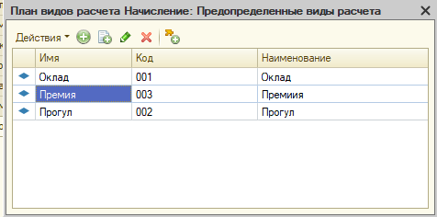

Рисунок 22 – Предопределенные объекта «»Начисление»

Для объекта конфигурации «КурсыВалют» были определены измерение и ресурс, приведенные в соответствии с рисунком 23.

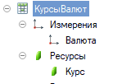

Рисунок 23 – Измерение и ресурс объекта «КурсыВалют»

Для объекта конфигурации «ЦеныНоменклатуры» были определены измерение и ресурс, приведенные в соответствии с рисунком 24.

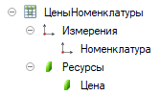

Рисунок 24 – Измерение и ресурс объекта «ЦеныНоменклатуры»

Для объекта конфигурации «ГрафикРаботы» были определены измерение и ресурс, приведенные в соответствии с рисунком 25.

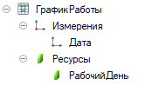

Рисунок 25 – Измерение и ресурс объекта «ГрафикРаботы»

Регистр накопления «Взаиморасчёты» был определен как регистр вида «остатки». Документами-регистраторами являются «ПоступленияТоваровИУслуг» и «РеализацияТоваровИУслуг». Измерение и ресурс данного регистра приведены в соответствии с рисунком 26.

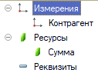

Рисунок 26 – Измерение и ресурс объекта «Взаиморасчёты»

Регистр накопления «Продажи» был определен как регистр вида «обороты». Документом-регистратором является «РеализацияТоваровИУслуг». Измерения и ресурсы данного регистра приведены в соответствии с рисунком 27.

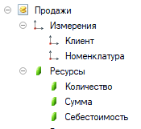

Рисунок 27 – Измерение и ресурс объекта «Продажи»

Регистр накопления «ТоварыНаСкладах» был определен как регистр вида «остатки». Документами-регистраторами являются «ПоступленияТоваровИУслуг» и «РеализацияТоваровИУслуг». Измерение и ресурс данного регистра приведены в соответствии с рисунком 28.

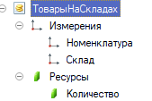

Рисунок 28 – Измерение и ресурс объекта «ТоварыНаСкладах»

Регистр накопления «ТоварыНаСкладах» был определен как регистр вида «остатки». Документами-регистраторами являются «ПоступленияТоваровИУслуг» и «РеализацияТоваровИУслуг». Измерение и ресурс данного регистра приведены в соответствии с рисунком 29.

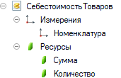

Рисунок 29 – Измерение и ресурс объекта «СебестоимостьТоваров»

Регистр накопления «ДолгиПоЗаработнойПлате» был определен как регистр вида «остатки». Документами-регистраторами являются «НачислениеОклада», «РасчетПремия» и «ВыплатаЗаработнойПлаты». Измерение и ресурс данного регистра приведены в соответствии с рисунком 30.

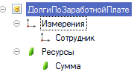

Рисунок 30 – Измерение и ресурс объекта «ДолгиПоЗаработнойПлате»

Регистр накопления «ЭффективностьПродаж» был определен как регистр вида «обороты». Документами-регистраторами являются «ЗаказКлиента» и «РеализацияТоваровИУслуг». Измерение и ресурсы данного регистра приведены в соответствии с рисунком 31.

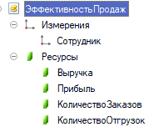

Рисунок 31 – Измерение и ресурс объекта «ЭффективностьПродаж»

Регистр накопления «ВоронкаПродаж» был определен как регистр вида «обороты». Документом-регистратором является «ЗаказКлиента» Измерение и ресурс данного регистра приведены в соответствии с рисунком 32.

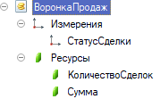

Рисунок 32 – Измерение и ресурс объекта «ВоронкаПродаж»

Созданный регистр бухгалтерии «РегистрБухУчёт» относится к плану счетов «БухгалтерскийУчёт» и имеет галочку «Корреспонденция». Это означает, что данный регистр будет иметь 2 измерения – «СчетДт» и «СчетКт», которые контролируют баланс между активами и пассивами, а также позволяют автоматически формировать проводки.

Документами-регистраторами данного регистра являются «ПоступленияТоваровИУслуг», «РеализацияТоваровИУслуг», «ВыпискаБанка», «БухгалтерскаяОперация» и «ЗакрытиеМесяца».

Регистр расчёта «ЗаработнаяПлата» имеет вид «Начисление». Также у него проставлена галочка «Период действия», что определяет интервал длительности записи регистра расчета. В этом случае периодом является «месяц», так как заработная плата начисляется ежемесячно. Документами-регистраторами данного регистра являются «НачислениеОклада», «НевыходСотрудника», «РасчетПремия». Ресурсом данного регистра является «Сумма». Основные настройки данного регистра приведены в соответствии с рисунком 33.

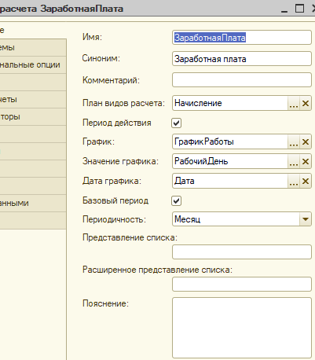

Рисунок 33 – Основные настройки регистра расчета «ЗаработнаяПлата»

1. Бизнес-процессы и задачи

Бизнес-процессы – это прикладные объекты конфигурации. Они отвечают за бизнес-логику и управляют жизненным циклом созданных экземпляров, доводя их от точки старта до конца. Каждый бизнес-процесс связывается с определенными задачами. В данном случае бизнес-процесс «ПриемСотрудникаНаРаботу» связан с «ЗадачиПриемаСотрудника», а «НастойчиваяПродажа» – с «ЗадачиНастойчивыхПродаж».

Данные бизнес-процесса «ПриемСотрудникаНаРаботу» приведены в соответствии с рисунком 34.

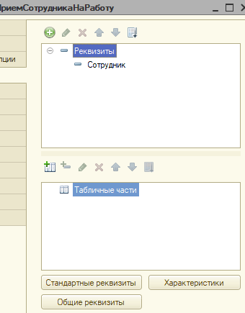

Рисунок 34 – Данные бизнес-процесса «ПриемСотрудникаНаРаботу»

Данные бизнес-процесса «НастойчивыеПродажи» приведены в соответствии с рисунком 35.

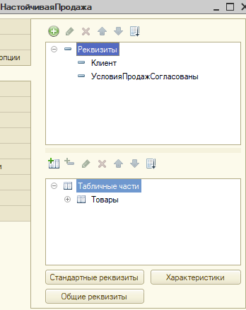

Рисунок 35 – Данные бизнес-процесса «НастойчивыеПродажи»

1. ТЕСТИРОВАНИЕ

Тестирование проводилось методом «чёрного ящика», то есть без доступа к исходному коду. При таком способе тестировщик проверяет приложение как пользователь.

Тестирование проводилось на платформе «1С:Предприятие» версии 8.3 (8.3.21.1624).

После загрузки режима «1С:Предприятие» на главной странице появился журнал «Торговые документы» согласно разработанным требованиям. Скриншот главной страницы представлен в соответствии с рисунком 36.

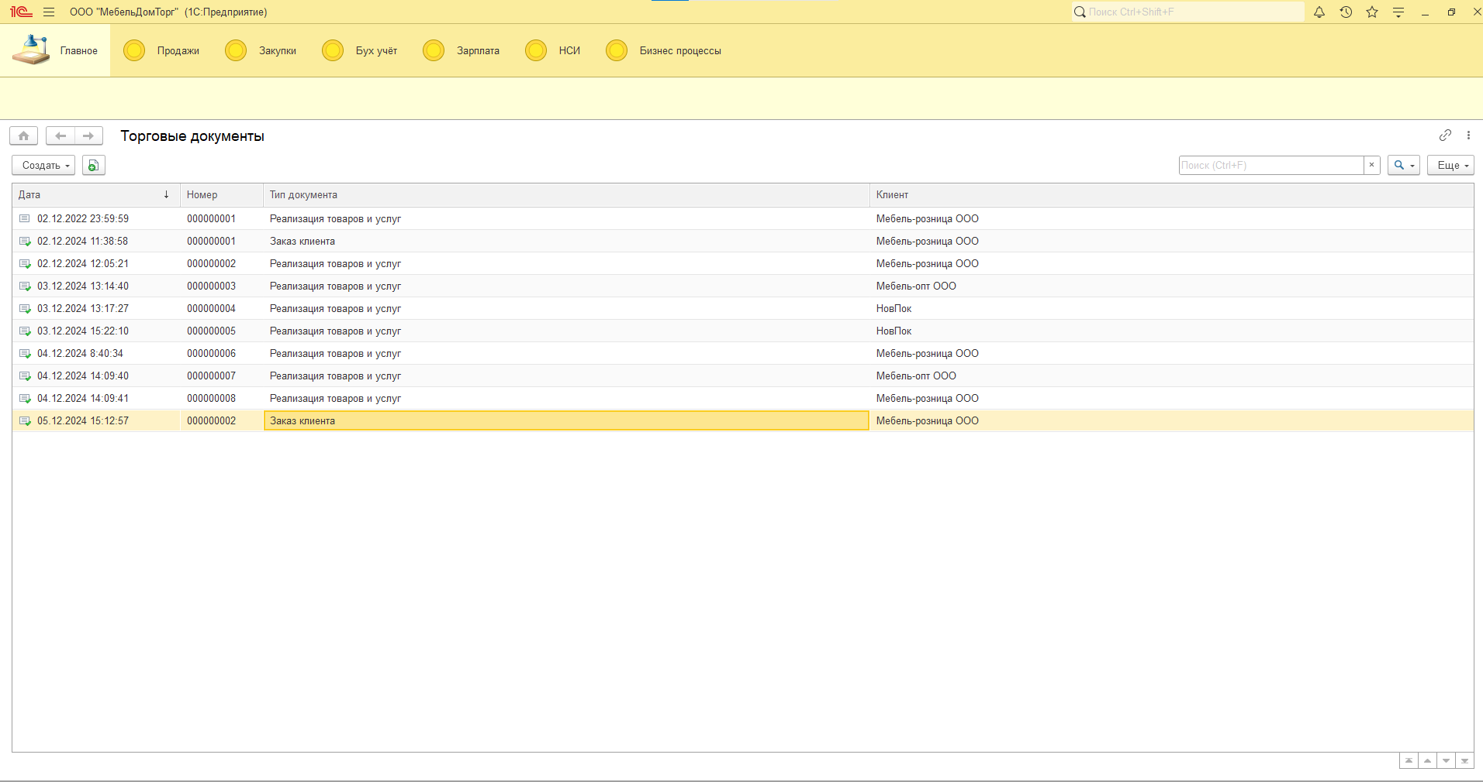

Рисунок 36 – Главная страница

Во вкладке «Продажи» была открыта «Реализация товаров и услуг». Было создано несколько документов и была проведена проверка на корректность работы. Данный шаг представлен в соответствии с рисунком 37.

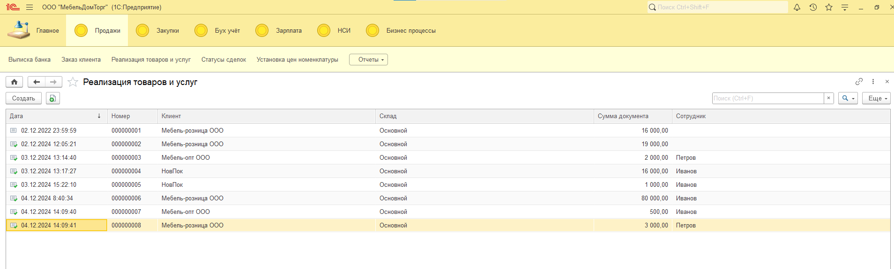

Рисунок 37 – Документы «Реализация товаров и услуг»

При попытке проведения реализации с количеством товара больше, чем его количество на складе, система будет выдавать ошибку в соответствии с рисунком 38.

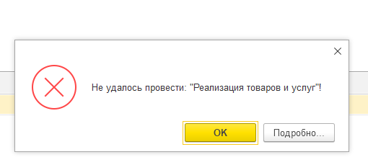

Рисунок 38 – Ошибка проведения документа «Реализация товаров и услуг»

Также в нижней части будет выведено соответствующее сообщение с названием номенклатуры и недостающим количеством. Данное сообщение представлено в соответствии с рисунком 39.

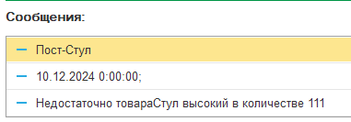

Рисунок 39 – Сообщение об ошибке

Затем была проверена работоспособность бизнес процессов. Был создан и начат новый бизнес процесс «Прием сотрудника на работу». Данный шаг представлен в соответствии с рисунком 40.

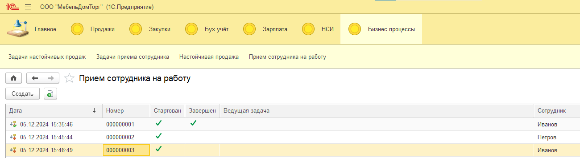

Рисунок 40 – Создание бизнес-процесса

Его появление отразилось в закладке «Задачи приема сотрудника». Этот шаг представлен в соответствии с рисунком 41.

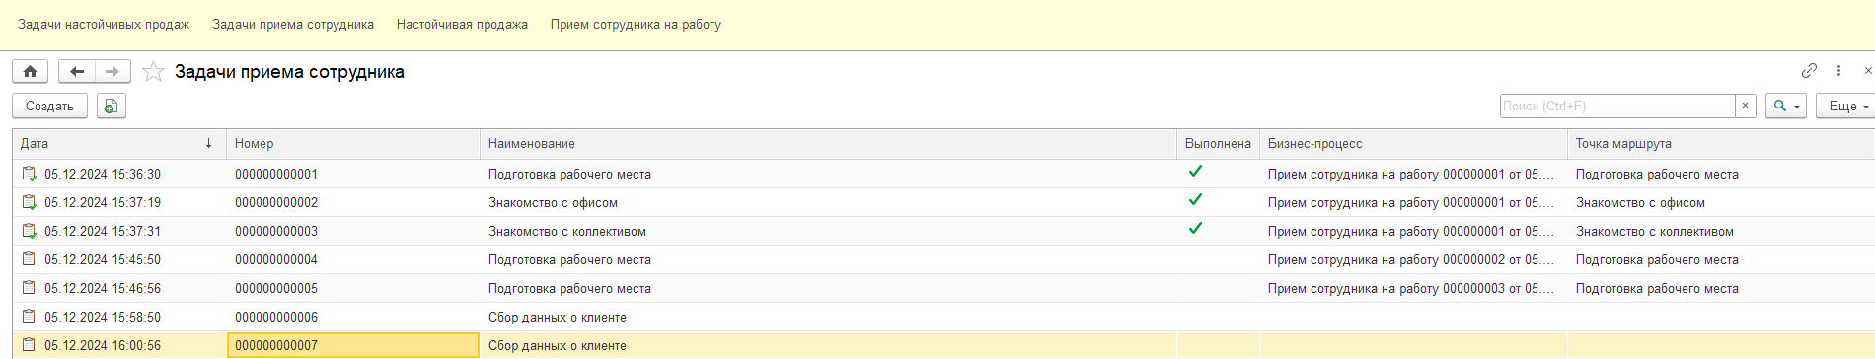

Рисунок 41 – «Задачи приема сотрудника»

После создания бизнес-процесса его схема отразилась в самом бизнес-процессе. Данный шаг представлен в соответствии с рисунком 42.

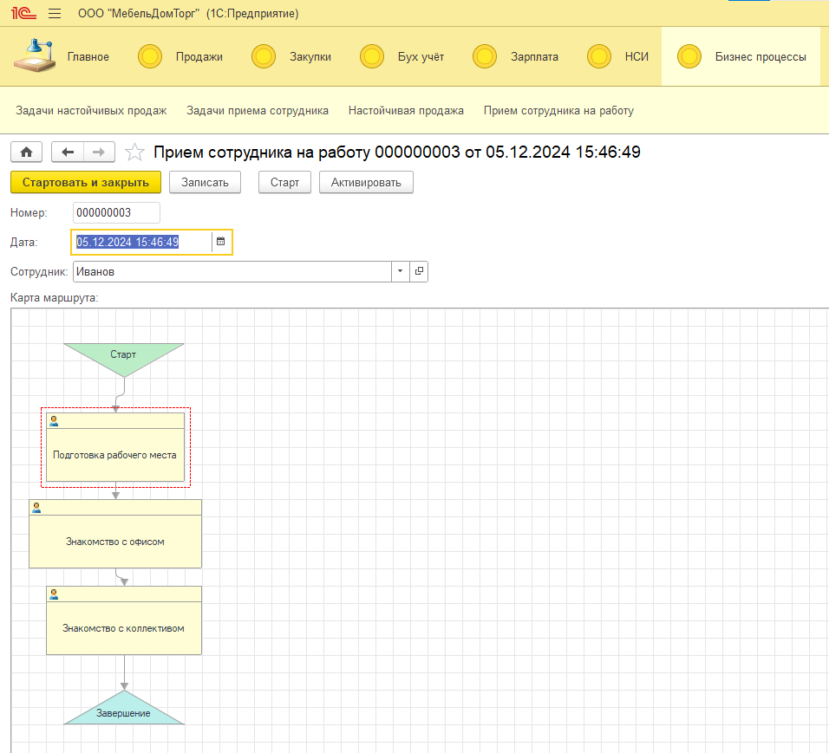

Рисунок 42 – Схема бизнес-процесса

Также по разработанным ранее требованиям было необходимо создать печатную форму документа «Заказ клиента». Данная форма представлена в соответствии с рисунком 43.

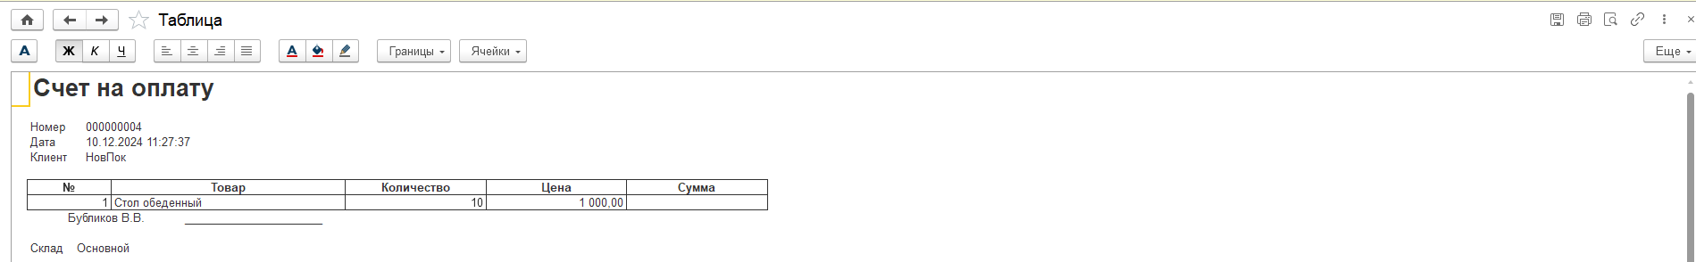

Рисунок 43 – Печатная форма документа

Диаграмма «Воронка продаж» представлена в соответствии с рисунком 44.

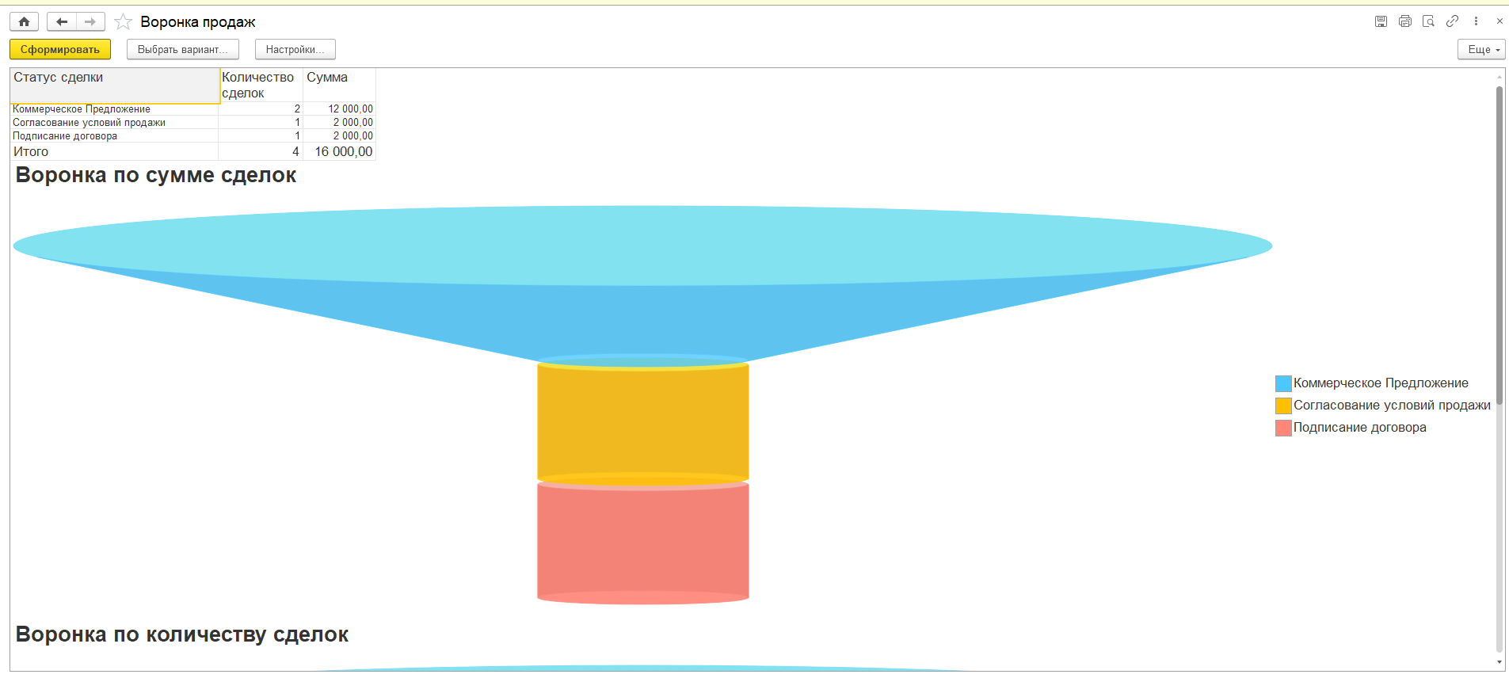

Рисунок 44 – Диаграмма «Воронка продаж»

Диаграмма «График продаж по клиентам» представлена в соответствии рисунком 45.

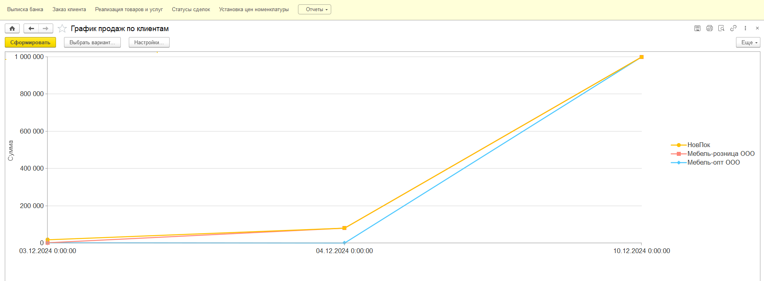

Рисунок 45 – Диаграмма «График продаж по клиентам»

Диаграмма «Продажи» представлена в соответствии рисунком 46.

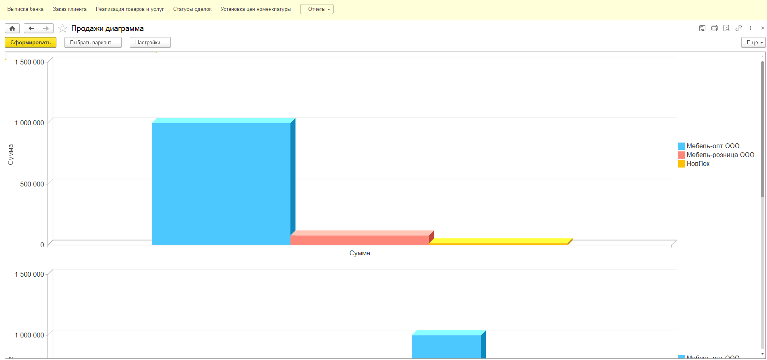

Рисунок 46 - Диаграмма «Продажи»

Диаграмма «Эффективность работы менеджеров» представлена в соответствии рисунком 47.

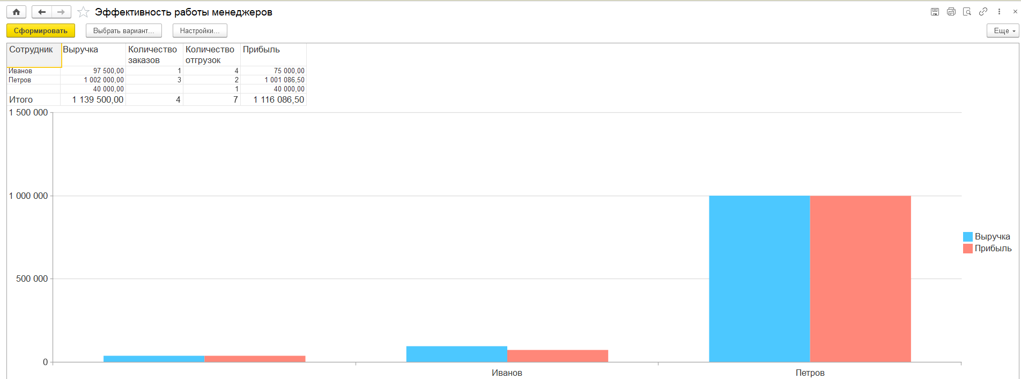

Рисунок 47 - Диаграмма «Эффективность работы менеджеров»

Тестирование информационной базы прошло успешно. Она соответствует разработанным требованиям и демонстрирует свою корректную работу. Все отчёты формируются верно, диаграммы отображаются правильно.

1. ИНДИВИДУАЛЬНОЕ ЗАДАНИЕ

Целью индивидуального задания являлось изучение механизма веб-сервисов в 1С:Предприятие, реализация обмена данными на его основе между двумя информационными базами.

Была предоставлена каркасная конфигурация, в которую были добавлены недостающие объекты конфигурации. Этими объектами конфигурации стали константы «ДатаРегистрации» и «ГенеральныйДиректор», справочники «Подразделения», «Сотрудники» и «Склады», перечисление «ВидыНоменклатуры».

Данная каркасная конфигурация стала конфигурацией продавца.

Для реализации обмена данными в режиме реального времени необходимо было создать вторую информационную базу путем копирования текущей. Вторая конфигурация стала конфигурацией со стороны покупателя.

Был скачан дистрибутив Apache 2.4, проведена работа по его установке.

Следующим этапом было необходимо опубликовать информационную базу покупателя. Данный шаг представлен в соответствии с рисунком 48.

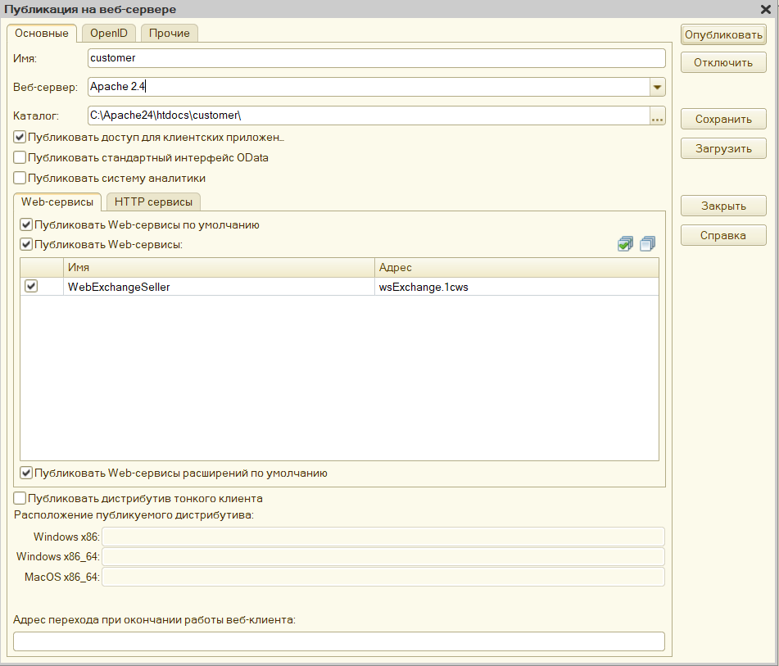

Рисунок 48 – Публикация на веб-сервере

После данного шага перейдя по ссылке <http://localhost/customer> можно открыть веб-версию базы покупателя. Веб-версия данной базы представлена в соответствии с рисунком 49.

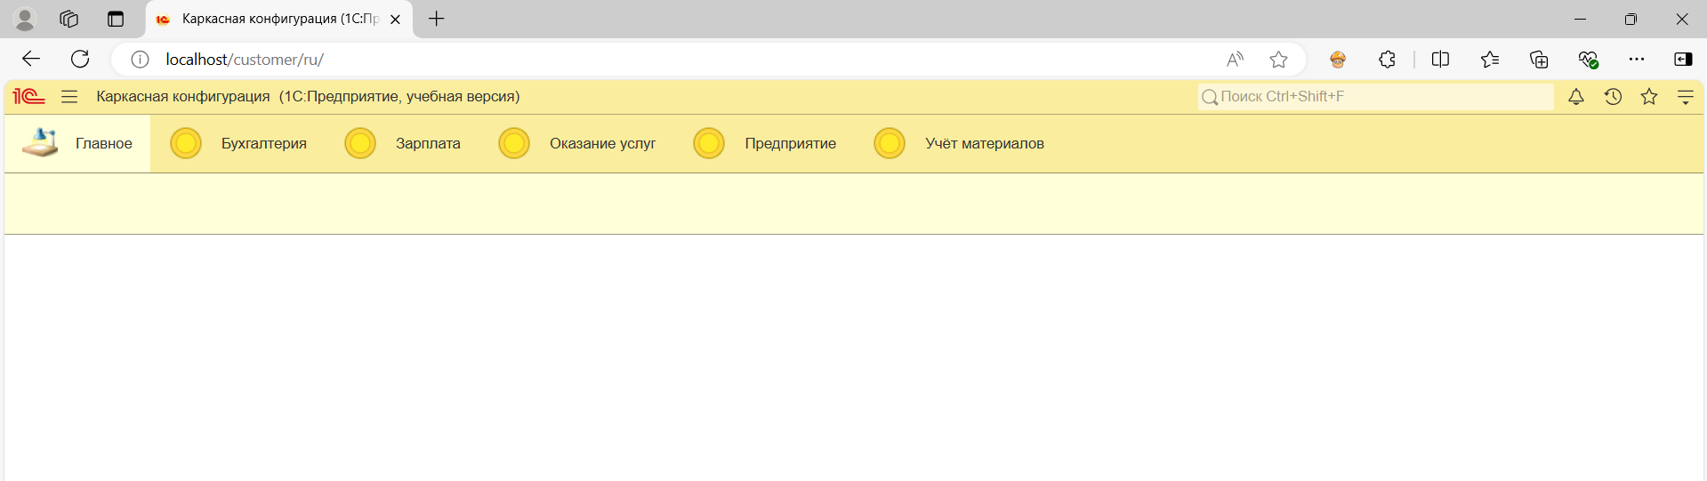

Рисунок 49 – Веб-версия базы данных покупателя

Затем в базе данных покупателя был создан XDTO-пакет. XDTO-пакет представлен в соответствии с рисунком 50.

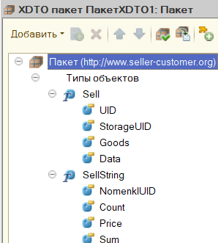

Рисунок 50 - XDTO-пакет

Затем был создан Web-сервис WebExchangeSeller. В модуле объекта была написана функция WriteSell.

Код:

*Функция WriteSell(SellData)*

*УИДДокумента = Новый УникальныйИдентификатор(SellData.UID);*

*ДокСсылка = Документы.ПриходнаяНакладная.ПолучитьСсылку(УИДДокумента);*

*ДокОбъект = ДокСсылка.ПолучитьОбъект();*

*Если ДокОбъект = Неопределено Тогда*

*ДокОбъект = Документы.ПриходнаяНакладная.СоздатьДокумент();*

*ДокОбъект.УстановитьСсылкуНового(ДокСсылка);*

*КонецЕсли;*

*УИДСклада = Новый УникальныйИдентификатор(SellData.StorageUID);*

*Склад = Справочники.Склады.ПолучитьСсылку(УИДСклада);*

*Если Склад.ПолучитьОбъект() = Неопределено Тогда*

*ЗаписьЖурналаРегистрации("Синхронизация", УровеньЖурналаРегистрации.Ошибка,,,"Не удалось найти склад");*

*Возврат "Ошибка";*

*КонецЕсли;*

*ДокОбъект.Дата = SellData.Data;*

*ДокОбъект.Склад = Склад;*

*ДокОбъект.Товары.Очистить();*

*Для Каждого Товар из SellData.Goods Цикл*

*УИДНоменклатура = Новый УникальныйИдентификатор(Товар.NomenklUID);*

*НовСтрока = ДокОбъект.Товары.Добавить();*

*Номенклатура = Справочники.Номенклатура.ПолучитьСсылку(УИДНоменклатура);*

*Если Номенклатура.ПолучитьОбъект() = Неопределено Тогда*

*ЗаписьЖурналаРегистрации("Синхронизация", УровеньЖурналаРегистрации.Ошибка,,,"Не удалось найти номенклатуру");*

*Продолжить;*

*КонецЕсли;*

*НовСтрока.Номенклатура = Номенклатура;*

*НовСтрока.Количество = Товар.Count;*

*НовСтрока.Цена = Товар.Price;*

*НовСтрока.Сумма = Товар.Sum;*

*КонецЦикла;*

*ДокОбъект.Записать(РежимЗаписиДокумента.Проведение, РежимПроведенияДокумента.Неоперативный);*

*Возврат "ОК";*

*КонецФункции*

Затем в базе продавца была создана процедура проведения для документа «Расходная накладная»

Код процедуры:

*Процедура ОбработкаПроведения(Отказ, РежимПроведения)*

*АдресСервиса = "http://localhost/customer/ws/wsExchange.1cws?wsdl";*

*URIПространстваИмен = "http://www.seller-customer.org";*

*Пользователь = "admin";*

*Пароль = "";*

*ОпределениеСервиса = Новый WSОпределения(АдресСервиса, Пользователь, Пароль);*

*Прокси = Новый WSПрокси(ОпределениеСервиса, URIПространстваИмен, "WebExchangeSeller", "WebExchangeSellerSoap");*

*Прокси.Пользователь = Пользователь;*

*Прокси.Пароль = Пароль;*

*SellDataТип = Прокси.ФабрикаXDTO.Тип(URIПространстваИмен, "Sell");*

*SellData = Прокси.ФабрикаXDTO.Создать(SellDataТип);*

*SellData.UID = Строка(Ссылка.УникальныйИдентификатор());*

*SellData.StorageUID = Строка(Склад.УникальныйИдентификатор());*

*SellData.Data = Дата;*

*Для каждого СтрТовар Из Услуги Цикл*

*SellStringТип = Прокси.ФабрикаXDTO.Тип(URIПространстваИмен, "SellString");*

*SellString = Прокси.ФабрикаXDTO.Создать(SellStringТип);*

*SellString.NomenklUID = Строка(СтрТовар.Номенклатура.УникальныйИдентификатор());*

*SellString.Count = СтрТовар.Количество;*

*SellString.Price = СтрТовар.Цена;*

*SellString.Sum = СтрТовар.Сумма;*

*SellData.Goods.Добавить(SellString);*

*КонецЦикла;*

*Результат = Прокси.WriteSell(SellData);*

*Если Результат <> "ОК" Тогда*

*Сообщить ("Ошибка при отправке документа покупателю: "+Результат);*

*КонецЕсли;*

*КонецПроцедуры*

Затем была проведена проверка работоспособности данной программы. При проведении документа «РасходнаяНакладная» в базе продавца, в базе покупателя данный документ отражается в документе «ПриходнаяНакладная».

Проведение документа «РасходнаяНакладная» в базе продавца представлено в соответствии с рисунком 51.

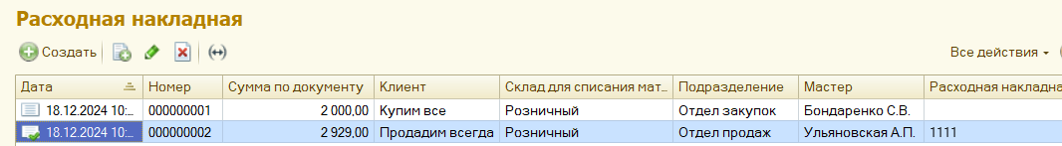

Рисунок 51 – Проведение документа «РасходнаяНакладная» в базе продавца

Появление документа «ПриходнаяНакладная» в базе покупателя представлено в соответствии с рисунком 52.

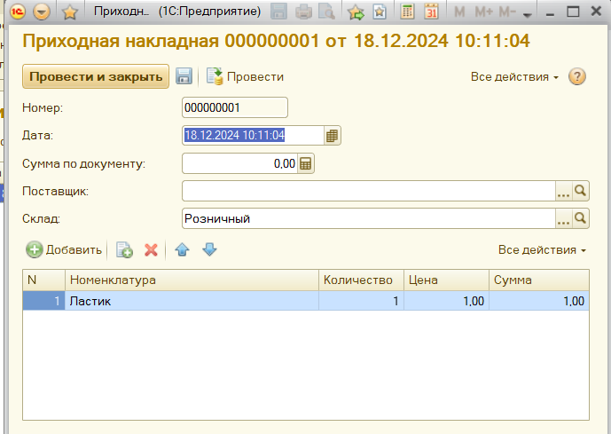

Рисунок 52 – Появление документа «ПриходнаяНакладная» в базе покупателя

Таким образом, реализована передача данных между двумя базами данных: при проведении документа в одной базе, он дублируется в другую.

ЗАКЛЮЧЕНИЕ

В ходе производственной практики была разработана тестовая информационная база «МебельДомТорг». Она работает корректно и выполняет все необходимые функции.

Перед созданием конфигурации были разработаны необходимые требования, благодаря которым её создание стало быстрым и продуктивным.

Были созданы все необходимые объекты конфигурации, такие как документы, отчёты, регистры накопления, регистры бухгалтерии и т.д. Было обеспечено проведение документов и создание отчётностей посредством запросов. Запросы были сформированы с помощью схемы компоновки данных и конструктора запросов, а затем дописаны вручную.

Была проведена работы с интерфейсом в режиме отладки. Документы, отчёты и бизнес-процессы были распределены по подсистемам, на главную страницу был выведен журнал документов. Благодаря такому интерфейсу работа с программой стала интуитивно понятной и удобной.

Также, во время работы с конфигурацией были получены основы бухгалтерского учёта, основы CRM.

В ходе производственной практики было успешно выполнено индивидуальное задание. Были освоены навыки работы с публикацией каркасной конфигурации на веб-сервере, а также реализована передача данных между двумя базами данных.

Производственная практика стала ценным опытом, способствовала получению полезных знаний и практических умений. Приобретённые навыки однозначно помогут в дальнейшем при работе с реальными проектами в сфере 1С.